CashMachine (Bankomat)

Aufgabenstellung
Definieren Sie für dieses Programm folgende Konstanten:
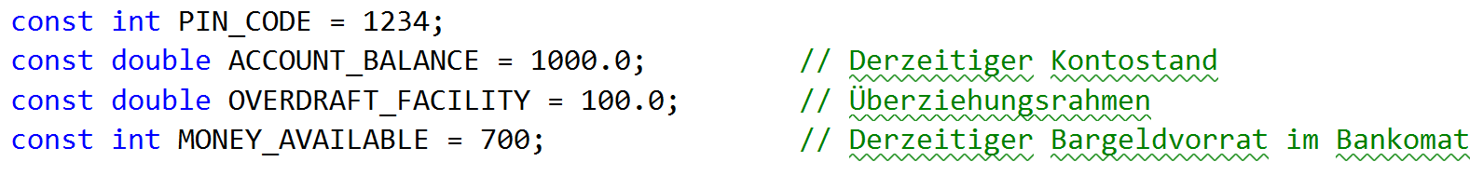
Sie wollen Bargeld beim Bankomaten abheben und müssen dazu einen korrekten PIN-Code eingeben. Wird dieser PIN-Code 3 x falsch eingegeben, so wird die Bankomatkarte eingezogen.
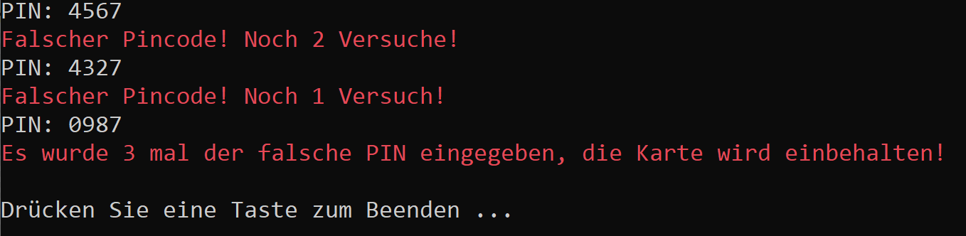
Sobald aber der PIN-Code richtig eingegeben wurde, wird nach dem gewünschten Geldbetrag gefragt. Wenn der Geldbetrag nicht den Überziehungsrahmen übersteigt, und wenn auch im Bankomat genügend Bargeld vorrätig ist, erfolgt die Auszahlung:
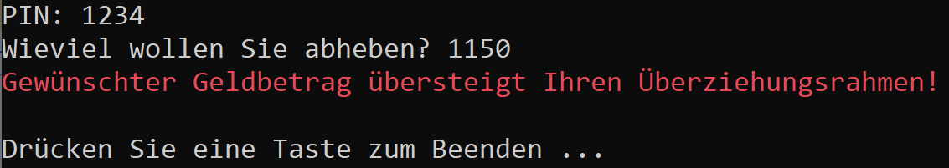
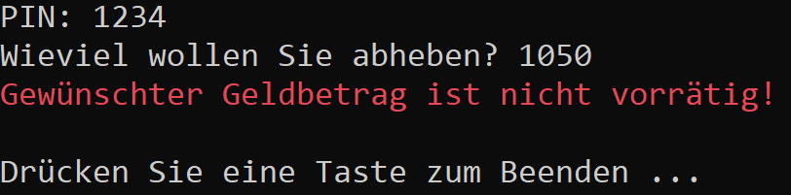
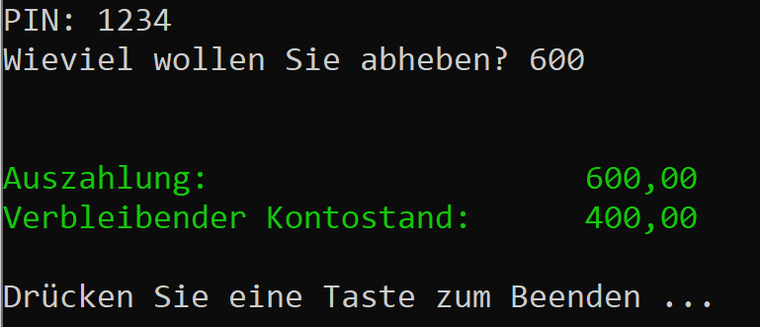

Spezialistenaufgaben:
- Erweitern Sie die Fehlermeldung bei einer falschen PIN-Eingabe um folgende Informationen:
  - Der PIN-Code darf nur Ziffern enthalten!
  - Der PIN-Code muss 4-stellig sein!
- Definieren Sie weitere Konstanten für die Anzahl von im Bankomat vorrätigen 10er-, 20er-, 50er- und 100er-Scheine und berechnen Sie, ob der gewünschte Abhebungsbetrag mit den vorhandenen Geldnoten ausbezahlt werden kann.
  - Geben Sie aus, wie viele Banknoten jeweils ausgeworfen werden.
  - Andernfalls erfolgt eine Fehlermeldung.

